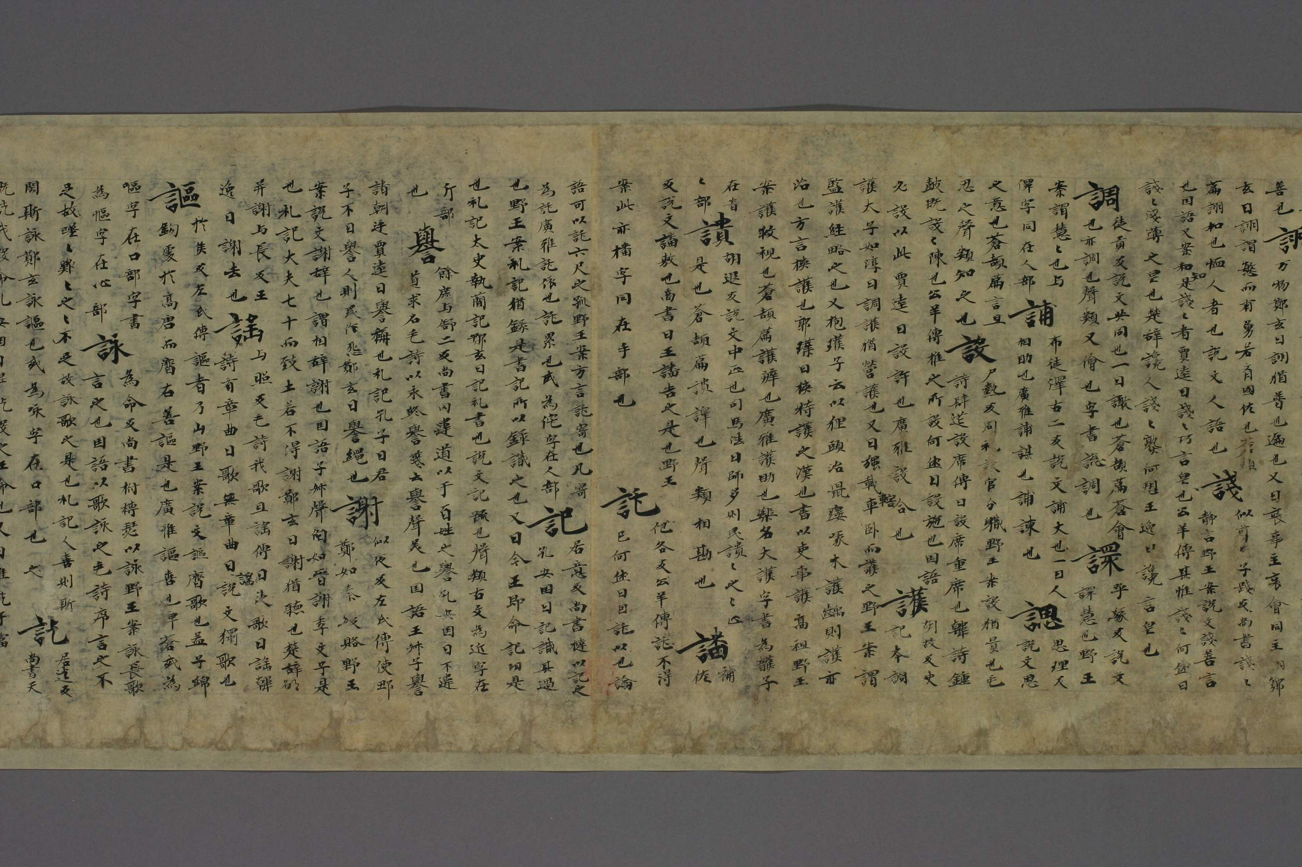
玉篇 巻第九 [顧野王 撰] 国宝
（早稲田大学図書館蔵）
http://www.wul.waseda.ac.jp/kotenseki/

